传统批发业务为什么越做大越重：员工、库存、应收和区域扩张怎样相互推高成本｜云上订货系统
批发企业一年多卖几百万元，老板却发现业务员、仓库、资金需求一起增加，利润没有同比增长。这种“重”不是销售规模本身造成的。企业若用更多员工服务越来越分散的客户，用更多备货兑现“什么都能买”，又用更长账期换新增订单，资源投入会先于有效贡献增加。判断是否该扩张，应沿客户、商品、区域和交付方式找出这条放大链，而不是只比较今年与去年的销售额。

先分清费用、资金占用和经营复杂度
工资、仓租、配送等是当期支出；库存与应收首先是资金占用，并不等同于当期费用，但会带来资金成本、跌价、坏账和现金紧张。售后协调、价格例外和跨区域管理又会消耗组织能力。把四者都叫“成本”容易得出错误的处理办法：应收上升时只裁员，解决不了客户回款慢；库存积压时只催销售，可能进一步放宽价格和账期。
先选同一经营周期，按区域和客户群记录销售收入、商品成本、直接仓配费用、固定人员投入、期末可用库存、应收和应付。订单、商品、客户往来和库存可以在云上订货查询；工资、仓租、专线配送和融资费用需要企业补充实际账目。按订单归因有困难时，至少把无法分摊的费用单列，不能用系统毛利冒充包含所有投入的净利润。

四种投入怎样互相推高
新增区域通常先有少量客户、少量订单，却要有人拜访、处理价格、接急单和解释配送。业务员服务半径扩大后，企业可能再加内勤或配送人员。为了让新区域客户“一次买齐”，采购增加长尾商品，供应商起订量和多仓存货让库存占用先涨起来。为了缩短客户犹豫时间，销售又给新客户更长账期；货已经采购、送达，钱却未收回。资金紧张时，管理者更想追求销售额以摊薄先投入的人员和仓储，可能继续接受低贡献的大单。这就是“加人—备货—赊销—再冲销量”的循环。
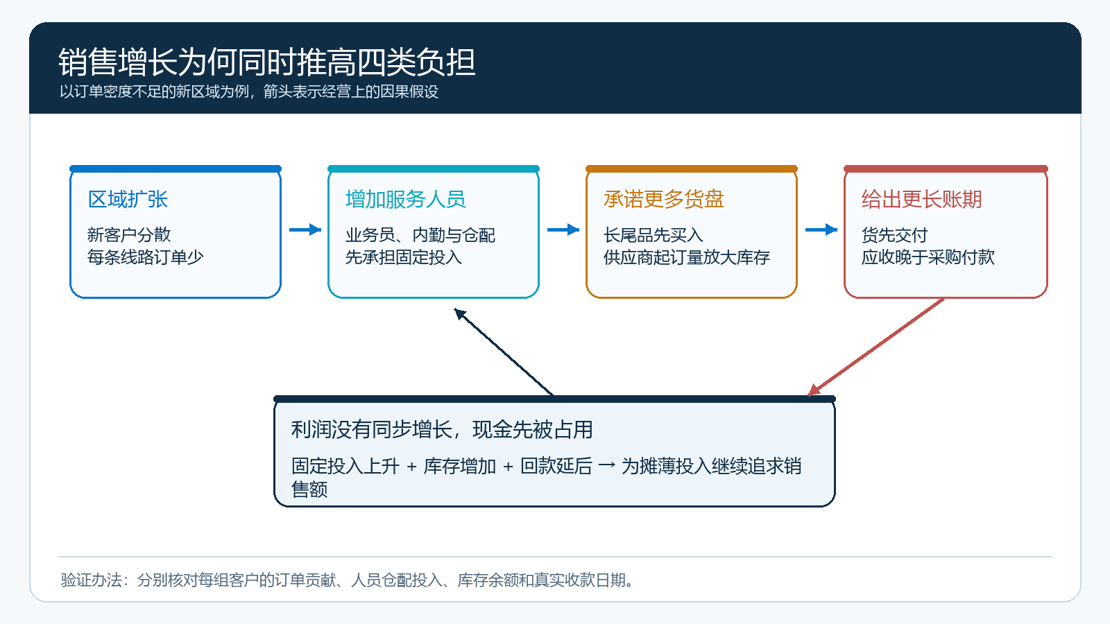
图1：沿箭头看新区域的订单密度、货盘承诺、账期与固定投入如何相互影响；图中的“先改什么”对应下文诊断，不代表每家企业都走同一条路径。
这个循环是否出现，取决于订单密度和经营规则。若同一路线新增客户带来足够的稳定订单，仓库和车辆仍有空余能力，供应商交期可靠、客户按约回款，单位服务支出反而可能下降。反过来，如果每扩一个区都要复制团队、库存和配送，单量尚未填满资源，销售额增长很快也可能增加资金缺口。老板需要比较的是新增业务带来的贡献与新增资源，而非把“传统批发”一概判为低效。

用一笔假设算例看清利润与现金为什么分开走
以下是用于说明方法的假设，不是客户案例。两种扩张办法都新增销售10万元，商品成本8.5万元，毛利均为1.5万元。方案甲在原配送线路增加客户，只多花3000元临时拣配和服务费用，新增经营贡献为1.2万元。方案乙进入订单稀疏的新区域，需要新增人员8000元、仓位3000元、配送线路2000元，新增贡献仅2000元。两者销售和商品毛利完全一样，差别来自履约密度与固定投入。这里的贡献尚未扣税费、融资费用及总部共同费用。
再看期末资金占用。假设方案甲因新增业务占用库存1万元、客户应收2万元，同时对应供应商应付1万元，则简化净占用为2万元。方案乙为承诺更多商品和较长账期，占用库存3万元、应收6万元、对应应付2万元，简化净占用为7万元。方案乙比甲多占用5万元，而且新增贡献少1万元。这些余额不能直接与利润相加；它们说明企业需要为业务准备更多可用资金。实际诊断还要按采购付款和客户回款日期绘制现金流，核对预付款、分批收款和退货。
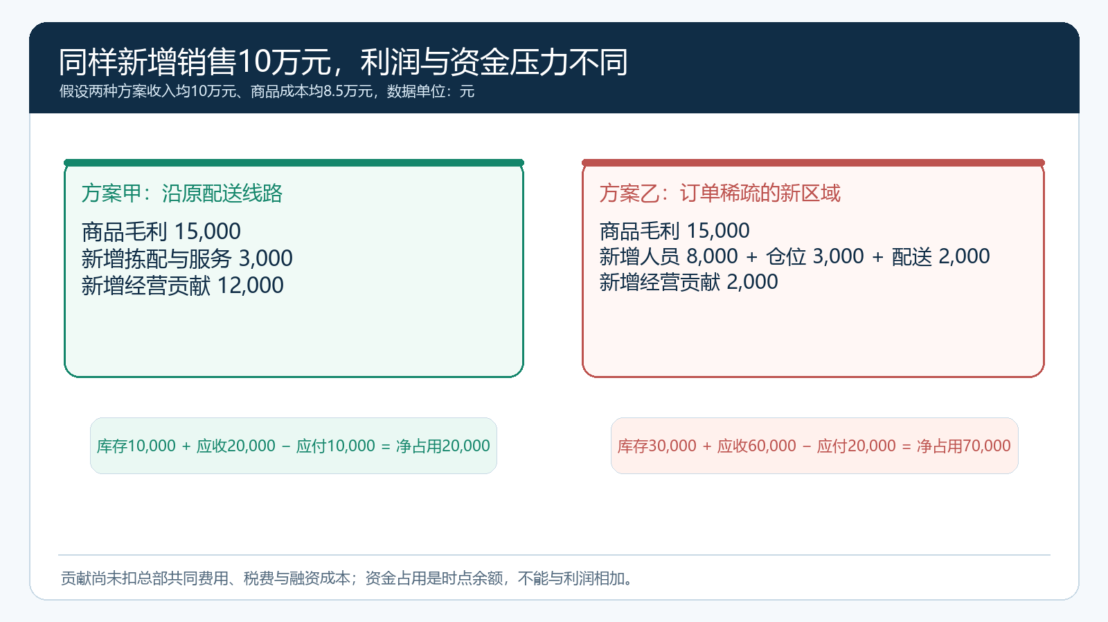
图2：两方案使用相同的收入与商品成本，仅改变履约投入、库存、应收和应付；“经营贡献”和“资金占用”分列，不能相加。

找到最重的业务组合，决定先改哪一环
按客户×商品×区域×履约方式交叉看，而不是只看平均毛利。例如粮油调料企业给一所大型食堂供货，订单量大，但每天少量多批配送、临时增补、月底对账、验收后才付款；另一组餐饮小店规模小，却集中在固定线路、每周按时补货并及时付款。不能直接断言哪组客户更好，要把每组订单贡献、配送次数、服务工时、库存停留和实际收款日放在一起比较。装饰工程客户还应单列项目验收节点：名义月结与实际验收后回款，资金压力可能完全不同。
先挑贡献低且占用高的组合，找到具体原因。若是高频核心品缺货造成补送，保留适量安全库存可能比全面按单采购更好；若是长尾商品为了展示而大量买断，可以在约定交期内汇总客户订单后采购；若多个供应商分送给同一门店造成客户验货和对账负担，可以让供方集货到仓，由总部统一验收分拣配送；仅当供方具有稳定末端交付和售后能力时，才考虑部分商品直送。客户账期过长时，应先核对付款习惯和信用额度，再谈价格、预存或分批收款，不应只把风险转嫁给业务员。
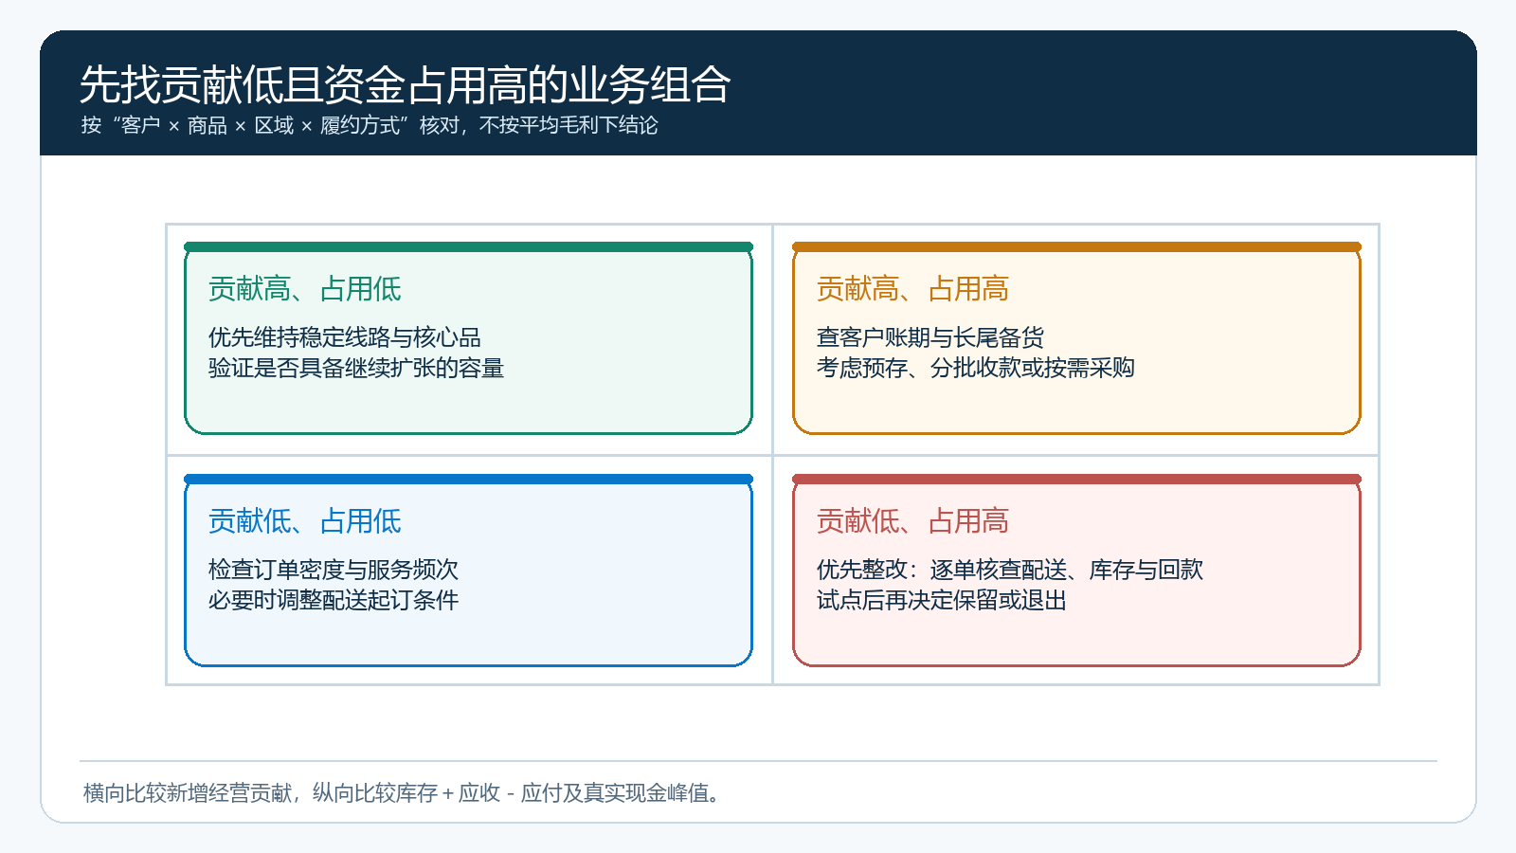
图3：矩阵用于确定优先核查对象；具体采用常备、按需采购、集货统配或直送，仍取决于商品频率、供方能力和客户承诺。

用系统记录和企业成本账验证调整结果
选一个区域、一个完整采购和回款周期做前后对照。云上订货中的客户下单分析帮助看订货频率，商品销售明细和订单汇总帮助看客户与商品需求，采购、库存及客户欠款记录帮助看履约和占用。经理再补充工资、仓配、融资、售后工时与坏账损失。比较同口径的新增贡献、库存停留、应收回款、订单准时交付和客户投诉，而不是只看库存是否下降或人数是否减少。
如果减少备货后缺货和补送明显增加，或者减少人员后客户服务被供应商接走但履约不可控，调整没有真正改善经营。可以先收紧某类长尾商品的备货与账期，保留稳定核心品和重要客户原规则。何时扩到下个区域，应由真实订单验证：新增贡献足以覆盖新增服务投入，现金缺口在企业可承受范围内，客户交付也保持稳定。后续可按轻资产整体模式（SC-000664）讨论组织与供给调整；本文完成的是找出压力源和第一个值得改变的环节。

给老板的一张经营压力图
把同一组客户在同一期间的四类事实放在一页：订单与商品毛利、所需人员和仓配投入、库存及应收的时点余额、实际收付款日期。标出哪个环节先发生，哪个指标随后恶化，再写出可验证的调整假设。例如“该区域核心品仍常备，低频品改按单采购后，库存下降是否抵得上供货延迟和追加配送”。试点只改变少数规则，保留比较依据；多项措施同时实施时，分开记录其影响。这样下一次扩大销售时，企业能预先判断需要复制的是订单能力，还是整套人员、货物和资金负担。
扩区前可以设置四道闸口，而不是先招齐人员再等订单增长。第一道看订单密度：试点客户是否落在可复用的配送路线，新增一次拜访和配送能服务几张有效订单。第二道看新增贡献：从真实收入扣除商品成本，再扣该区域新增仓配和服务投入，不能把已存在的总部费用随意分摊进去使试点失真。第三道看现金峰值：逐日列采购付款、客户预收、分批回款和退货，余额最负的那一天需要多少可用资金。第四道看交付：订货及时率、补送次数和客户实际签收差异是否仍在承诺范围。四项可同时承受，才考虑复制到相邻客户群。
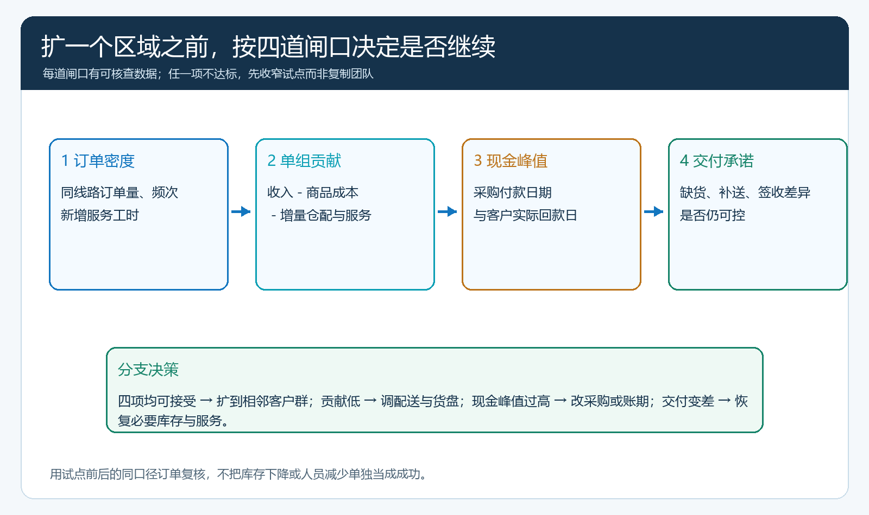
图4：扩区不是只看新签客户数。每道闸口都对应系统订单或企业实际成本、资金记录；不达标时先改规则，再决定是否扩面。
例如前述方案乙，商品毛利1.5万元看似足以支撑新区域，但增量人员、仓位和线路花去1.3万元，只剩2000元新增贡献，同时占用7万元资金。若试点期间还出现频繁补送，优先调客户覆盖半径、最低配送量或长尾品采购承诺，而不是再用更长账期换订单。相反，如果方案甲现有线路有容量、客户按约回款、核心商品不断货，新增贡献1.2万元且资金占用2万元，就有条件先扩同一线路的客户。这里仍是示意算例，真正决定是否进入下一区域，要回到企业的实际订单与现金日历。

